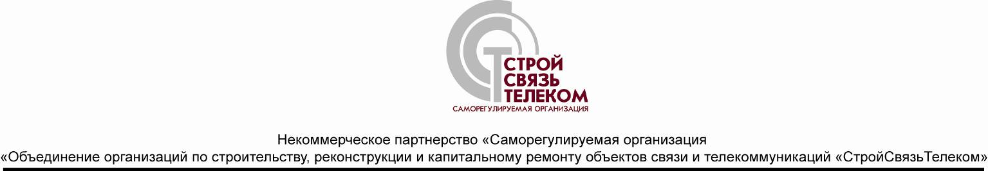

ЗАКЛЮЧЕНИЕ ПО ПРЕДЛОЖЕНИЯМ  ОАО «МТС» | Генеральному директору
17.06.2013 г. № 01-03-33/ | Ю.И. Мхитаряну

По Вашему поручению рассмотрены предложения ОАО «МТС» о внесении изменений в п.5. части 17 ст. 51 Градостроительного кодекса РФ и в п.1 ст. 6 Федерального закона от 07.07.2003 г. № 126-ФЗ «О связи».
Предложения носят достаточно общий характер и возражений не вызывают.
Вместе с тем, представленные материалы не дают достаточно ясного представления о том, как вносимые изменения могут повлиять на «улучшение предпринимательского климата в строительстве сооружений связи».
ОАО «МТС» предлагает внести в п.1 ст.6 Федерального закона от 07.07.2003 г. № 126-ФЗ «О связи» дополнение в следующей редакции: «Не требуется получение разрешения на строительство сооружений связи, перечень которых установлен Постановлением Правительства РФ». Однако, отсутствие проекта такого Постановления Правительства РФ не вносит ясности в решение проблемы.
ОАО «МТС» высказаны предложения о «необходимости введения в действующее законодательство норм о категоризации сооружений связи, а также порядка получения разрешения на строительство сооружений связи в зависимости от видов этих сооружений». Очевидно, предполагается, что нормы о категоризации сооружений связи, а также порядок получения разрешения на строительство сооружений связи в зависимости от видов этих сооружений будут установлены соответствующим Постановлением Правительства РФ». Однако, проект такого Постановления Правительства РФ отсутствует.
Кроме того, требует более корректной формулировки целевое назначение Постановления Правительства РФ. Ставится задача по введению норм о категоризации сооружений связи, а порядок получения разрешения на строительство ставится в зависимость от вида сооружений связи. Категория сооружения связи и вид сооружения связи - это разные понятия.
Изучение других открытых материалов по рассматриваемым вопросам показывает, что проблема упрощения процедуры получения разрешения на строительство сооружений связи определяется нерешенностью следующих вопросов:
- В законодательных и нормативных документах не закреплены однозначно понимаемые критерии отнесения объектов и сооружений связи к объектам капитального строительства (так называемые «критерии капитальности объекта»). Решение этого вопроса избавило бы организации от получения разрешений на строительство сооружений связи, не относящихся к капитальным объектам;
- Не определены критерии категоризации сооружений связи по видам сооружений связи при оценке их безопасности для жизни и здоровья людей и охраны окружающей среды (уровень создаваемой напряженности электромагнитного поля, необходимость установления охранных зон и т.д.);
- Не урегулированы вопросы получения разрешений на строительство сооружений связи в ситуациях, когда сооружение связи является частью инженерной инфраструктуры более крупного объекта капитального строительства, предусмотренного градостроительным планом развития территорий и поселений (п.1. ст.6 Федерального закона от 07.07.2003 г. № 126-ФЗ «О связи»);
- Не урегулированы вопросы получения разрешений на строительство сооружений связи в ситуациях, предусмотренных п.3. ст.6 Федерального закона от 07.07.2003 г. № 126-ФЗ «О связи», когда организация связи осуществляется по договору с собственником объекта капитального строительства.
Предложения
По-нашему мнению представляется целесообразным:
- В дополнение к представленным материалам ОАО «МТС» подготовить проект Постановления Правительства РФ, предусматривающий введение норм о категоризации сооружений связи, а также порядок получения разрешения на строительство сооружений связи в зависимости от видов этих сооружений.
- При подготовке проекта Постановления Правительства РФ внести свои предложения по критериям отнесения объектов и сооружений связи к объектам капитального строительства. а также по критериям категоризации сооружений связи по видам сооружений связи при оценке их безопасности для жизни и здоровья людей и охраны окружающей среды.
- При подготовке предложений по категоризации сооружений связи учесть категоризацию сетей электросвязи, введенную ст.12. Федерального закона от 07.07.2003 г. № 126-ФЗ «О связи»

Исполнительный директор П.И. Цыганков

